UPUTSTVO ZA KORIŠĆENJE SERVISA

"Elektronska prijava za upis djece u osnovnu školu"

Registracija na Portalu eUprava
Na samom početku provjerite da li su izvršene sve neophodne instalacije na Vašem računaru, da li je instalirana Java i Adobe Reader, kako biste mogli do kraja izvršiti elektronski način prijave preko Portala eUprave.
Ukoliko se niste registrovali na Portal eUprava, za ovaj servis to možete uraditi korišćenjem e-mail adrese preko koje ćete podnijeti elektronski zahtjev za upis djece u Osnovnu školu. Na naslovnoj stranici (www.euprava.me), odaberite dugme „Nemate korisnički nalog? Registrujte se“.
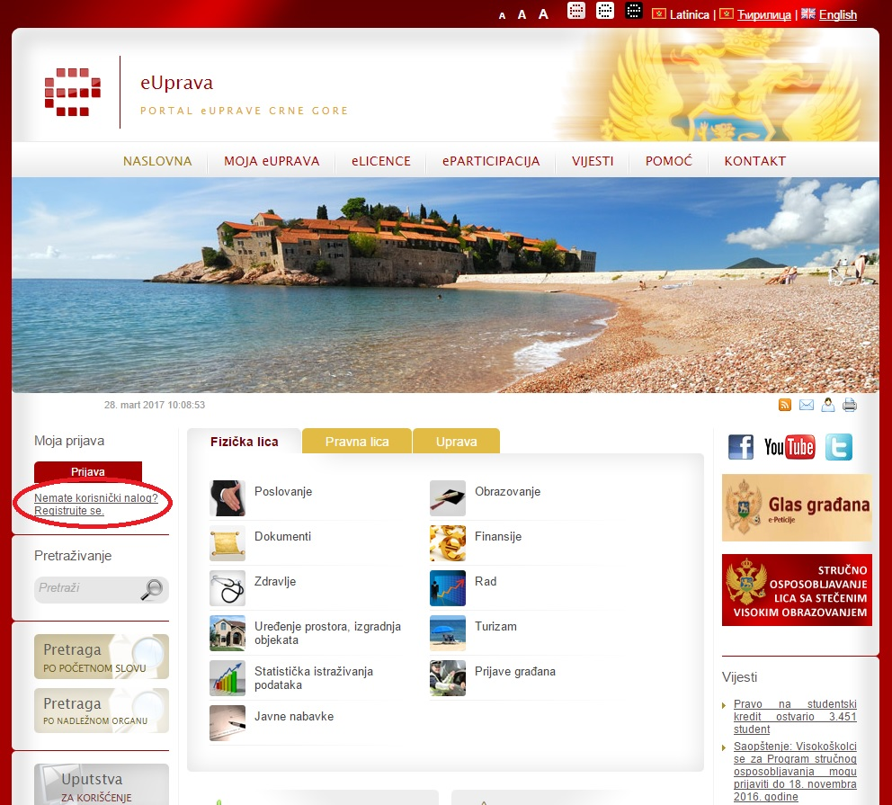
Klikom na dugme „Nemate korisnički nalog? Registrujte se.“ otvoriće se sljedeća stranica, gdje je potrebno da unesete obavezna polja koja su označena zvjezdicom (*).
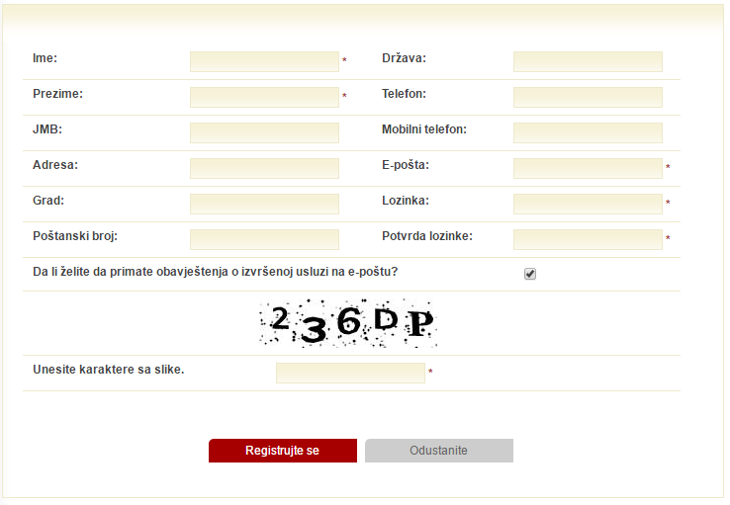
Po uspješnom registrovanju, dobićete na Vašu e – mail adresu, poruku sa linkom preko koga ćete izvršiti verifikaciju i aktivaciju Vašeg naloga na Portalu. Ukoliko budete imali problem prilikom registracije, kontaktirajte glavnog administratora na Portalu eUprave preko Kontakt stranice.
Registrаcijа nа portаl eUprаvа omogućava Vаm:
- Personаlizаciju Portаlа preko strаnice "Mojа eUprаvа";
- Komentаrisаnje i učestvovаnje u jаvnim rаsprаvаmа;
- Korišćenje i izvršаvаnje određenih elektronskih uslugа;
- Prаćenje stаtusа podnijetih zаhtjevа;
- Pristup ostаlim sаdržаjimа Portаlа koji zаhtjevаju prethodnu registrаciju.
Nakon što jednom uspješno prođete proceduru registracije, svaki sljedeći put idete samo na „Online prijavu“ (http://www.euprava.me/prijava).

Elektronska prijava za upis djeteta u osnovnu školu
Nakon što ste uspješno izvršili registraciju i prijavu na Portal eUprava, potrebno je da pronađete uslugu Prijava za upis djeteta u osnovnu školu koja je u nadležnosti Ministarstva prosvjete. Pođite na pretragu po nadležnom organu (http://www.euprava.me/usluge/pretraga_po_nadleznom_organu) i klikom na Ministarstvo prosvjete dobićete listu svih usluga koje su u nadležnosti tog organa. Pronađite uslugu Prijava za upis djeteta u osnovnu školu i klikom na istu dolazite na sljedeću stranicu.
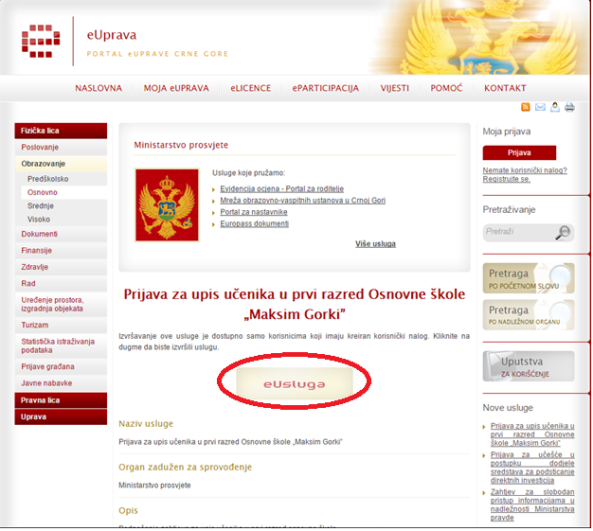

Klikom na dugme „eUsluga“, ukoliko ste se već registrovali i prijavili, direktno prolazite kroz Wizard proces koji se sastoji od par koraka.
Ukoliko se niste prijavili izaberite opciju „Online prijava“, unesite Vašu mail adresu i password, pritisnite na dugme „OK“, i odmah prolazite kroz Wizard proces koji se sastoji od par koraka.

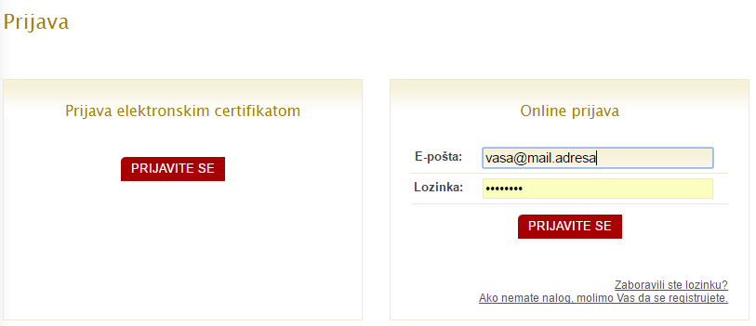
Ukoliko se do sada nijeste registrovali mail nalogom na Portalu eUprave, vjerovatno ćete dobiti poruku da Vas nema u sistemu, tada pođite na opciju „Nemate korisnički račun? Registrujte se“ i izvršite neophodnu registraciju koja je objašnjena na početku ovog uputstva.
Wizard proces sastoji se samo od par jednostavnih koraka. Na samom početku (slika je priložena ispod teksta) potrebno je da se složite sa uslovima korišćenja Portala eUprave i kliknite na dugme „Sljedeće“.

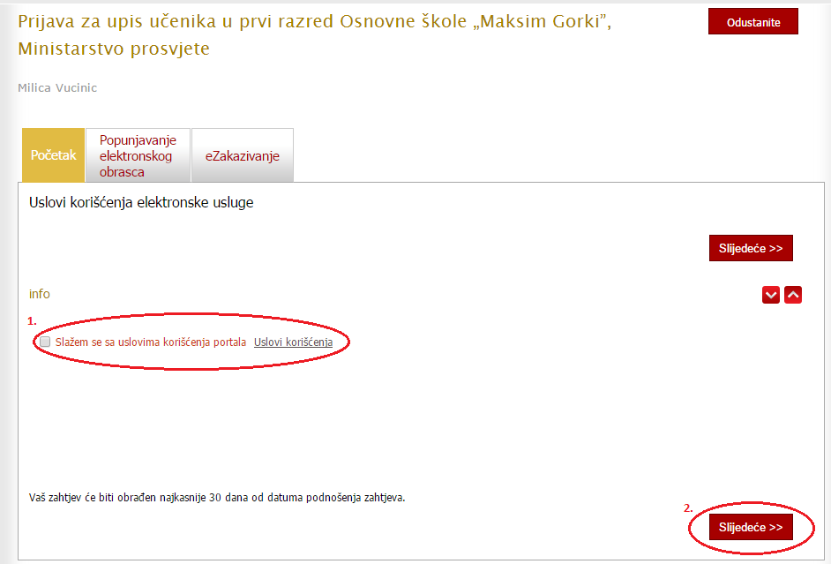

Nakon toga dolazite do popunjavanja elektronskog zahtjeva, gdje je potrebno da ispunite sva obavezna polja tačnim podacima.
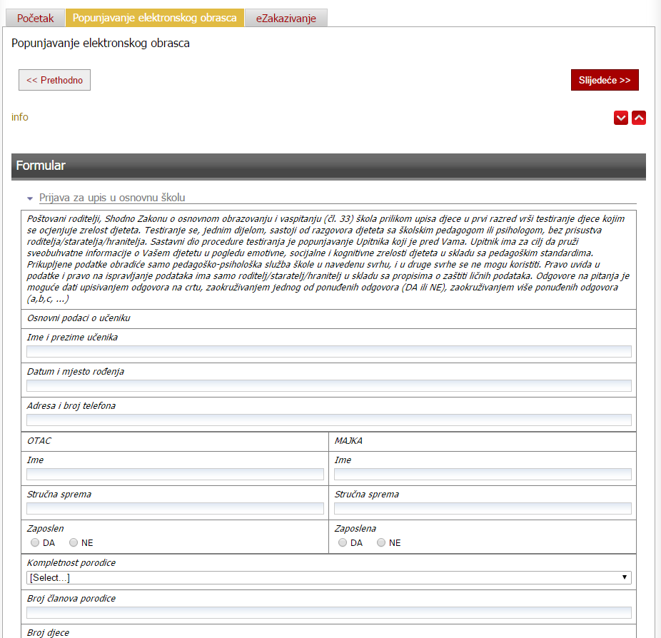

Nakon što ispunite elektronski zahtjev, obavezno kliknite na dugme Sačuvaj (zatim na OK). Pošto ste SAČUVALI elektronski zahtjev kliknite na „Slijedeće“. Dolazite na sljedeću stranu sa ispunjenim elektronskim zahtjevom, nakon čega je potrebno dada kliknete na “eZakazivanje” ukoliko smatrate da ste ispravno ispunili elektronski obrazac. Napominjemo da Vaš elektronski zahtjev nije podnešen sve do trenutka dok ne izaberete termin koji želite da zakažete za ovu uslugu.

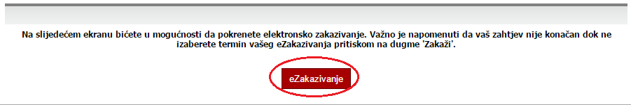

U trenutku kada kliknete na opciju eZakazivanje sistem Portala eUprave Vam šalje poruku:
“Poštovani, Vaš elektronski zahtjev Prijava za upis u osnovnu školu je pokrenut pod rednim brojem eZHxxxxx, ali potrebno je završiti proces izbora termina da bi bio uspješno podnijet.” Što znači da je potrebno da izaberete termin da bi Vaša usluga bila uspješno podnijeta.
U svakom trenutku, prije pokretanja eZakazivanja možete da odustanete od podnošenja zahtjeva za ovu uslugu, klikom na dugme „Odustanite“ na vrhu svih stranica. Ukoliko kliknete na „Odustanite“ tada niste podnijeli elektronski zahtjev, a sistem Portala eUprave Vas vodi na Naslovnu stranu.
Na slijedećoj slici prikazan je dnevni pregled slobodnih termin zauzetih termina po radnim danima. Da biste zakazali željeni termin, potrebno je da kliknete na slobodni termin koji je označen bijelom bojom, a nakon odabira termina, potrebno je da sa lijeve strane izaberete opciju “Zakažite”.

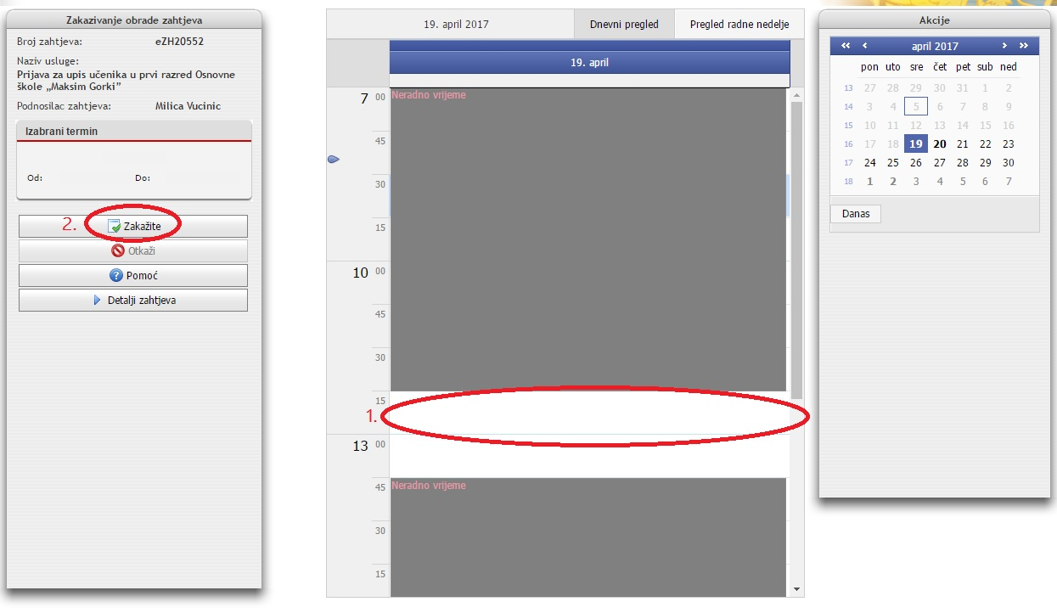

Ukoliko želite da vidite nedjeljni pregled slobodnih termina potrebno je da kliknete na opciju “Pregled radne nedjelje” kako bi se prikazali slobodni termini u radnoj nedjelji. Takođe, sa desne strane korisnik ima mogućnost da izabere nedjelju u mjesecu koja mu odgovara a sistem da će mu prikazati slobodne termine za zadati period.

Nakon klika na opciju Zakažite, sistem Portala eUprave Vam još jednom sugeriše da potvrdite izabrani termin:

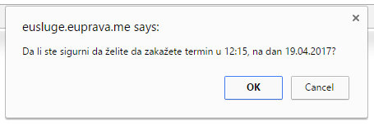
Ukoliko kliknete na opciju OK uspješno ste podnijeli zahtjev i zakazali termin za ovu uslugu.

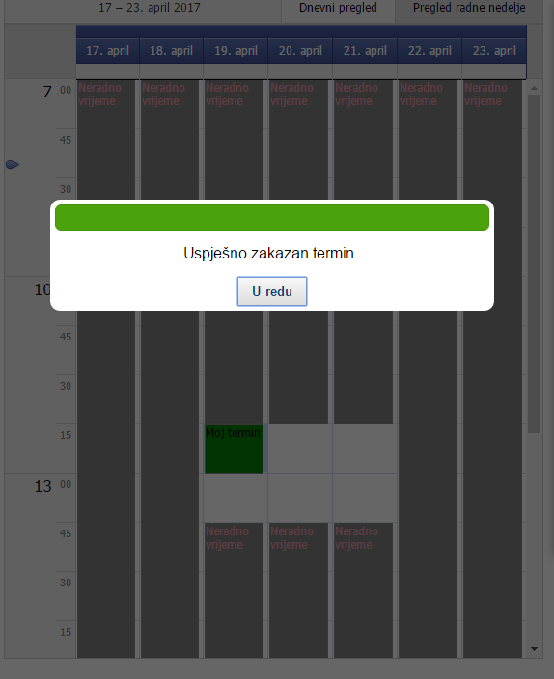

Nakon uspješno zakazanog termina sistem Portala eUprave Vam šalje slijedeću poruku:
“Poštovani, Vaš termin u okviru elektronskog zahtjeva eZHxxxxx je uspješno zakazan za termin na dan 19.04.2017 godine u periodu od 12:15 do 13:00 časova.”

Nakon uspješno zakaznog termina sistem Portala eUprave Vas vodi na stranicu detalja zahtjeva gdje imate mogućnost da preuzmete potvrdu, u PDF formatu, o zakazanom terminu kao i mogućnost preuzimanja Vašeg zahtjeva.
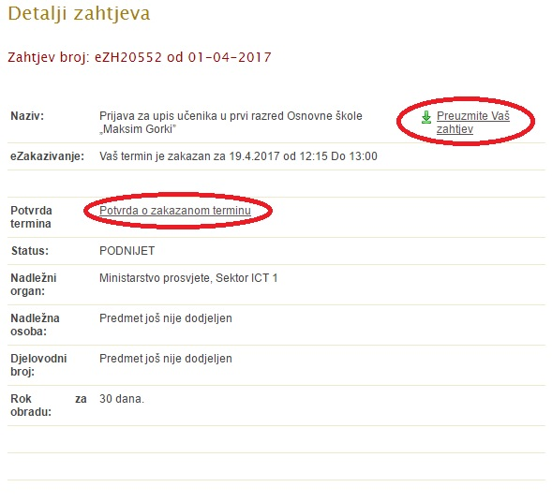

Klikom na opciju Potvrda termina dobijate potvrdu Vašeg zakazanog termina u PDF formatu koji možete odštampati:
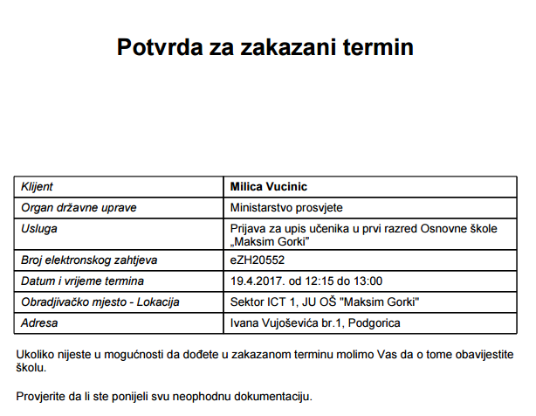
Klikom na opciju “Preuzmite Vaš zahtjev” u gornjem desnom uglu možete da preuzmete u PDF formatu Vaš elektronski podnešeni obrazac.
Klikom na opciju “Preuzmite Vaš zahtjev” možete preuzeti u PDF formatu Vaš elektronski podnešeni obrazac.

Pregled elektronski podnešenih zahtjeva
Ukoliko želite da pristupite Vašim podnešenim zahtjevima preko Portala eUprave to možete uraditi na naslovnoj stranici Portala eUprave na opciju “MOJA eUprava”.

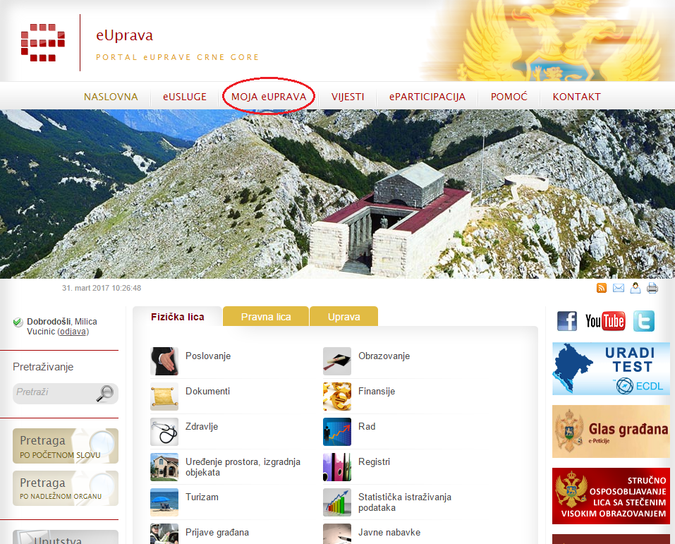

Nakon toga potrebno je sa lijevog menija da izaberete opciju “Moji zahtjevi” gdje će Vam se otvoriti stranica sa svim Vašim podnešenim zahtjevima preko Portala eUprave.
Da biste vidjeli detalje podnešenog zahtjeva neophodno je da klinete na "lupu" koja se nalazi na desnoj strani :

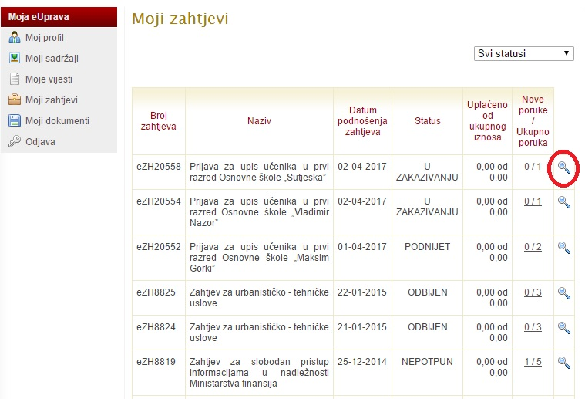

Ukoliko Vašeg zahtjeva nema na stranici “Moji zahtjevi” onda nijeste uspješno podnijeli zahtjev preko Portala eUprave i potrebno je ponoviti proces iz početka.

Ukoliko je Vaš zahtjev u statusu U ZAKAZIVANJU potrebno je da zakažete termin inače Vaš zahtjev neće biti razmatran. Da bi zakazali termin za podnešeni zahtjev neophodno je da kliknete na opciju “Zakaži termin” u detaljima zahtjeva:

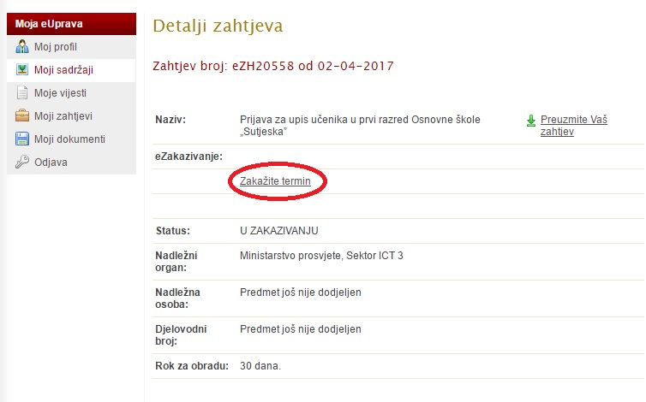

Ukoliko nijeste dobili mail o uspješno zakazanom terminu znači da nijeste uspješno zakazali Vaš termin za datu uslugu.

Nakon što ste zakazali termin Vaš zahtjev je uspješno podnijet:

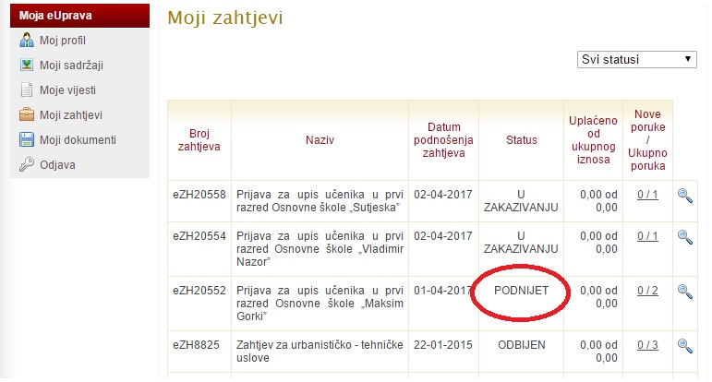

Izmjena zaboravljene lozinke
Ukoliko ste zaboravili lozinku koju ste unijeli prilikom registracije ili prijave na Portalu, da biste izmijenili istu, idite na stranicu „Online prijavu“ (http://www.euprava.me/prijava). Unesite Vašu e-mail adresu u polje „E-pošta“ i kliknite na „Zaboravili ste lozinku?“
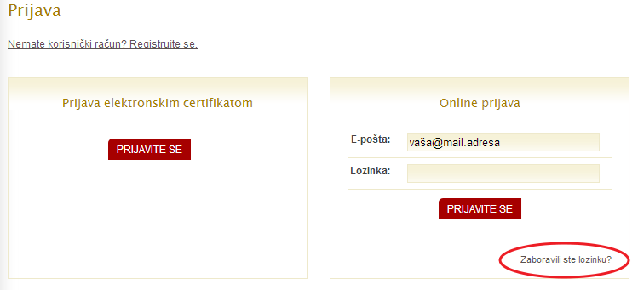

Nova lozinka koju Vam generiše sistem portala, biće Vam poslata na e-mail adresu koju ste unijeli u polje „E-pošta“.

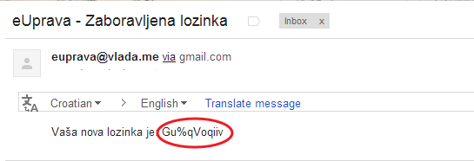
Vratite se na Portal eUprava na stranicu http://www.euprava.me/prijava i prijavite se sa novom lozinkom.
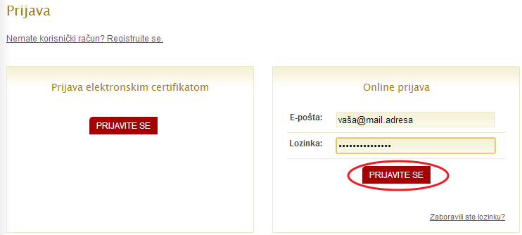

Nakon što se prijavite na Portal sa novom lozinkom, ukoliko želite da promjenite lozinku koju Vam je sistem generisao, pođite na stranicu „Moja eUprava“, a zatim kliknite na „Moj profil“.

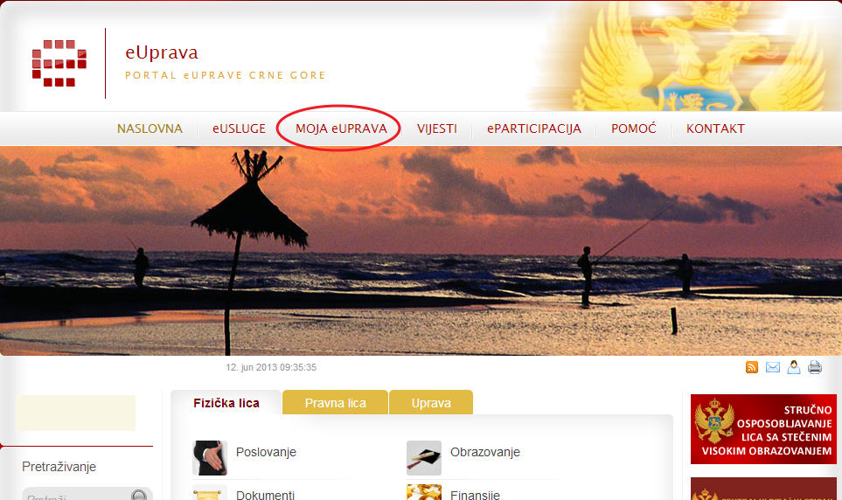
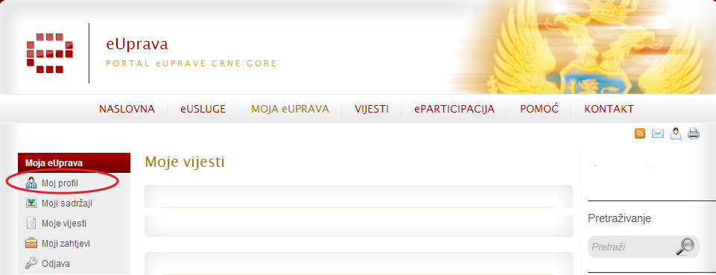

Popunite polja “Nova lozinka” i “Potvrda nove lozinke” i kliknite na “Promijenite lozinku”.

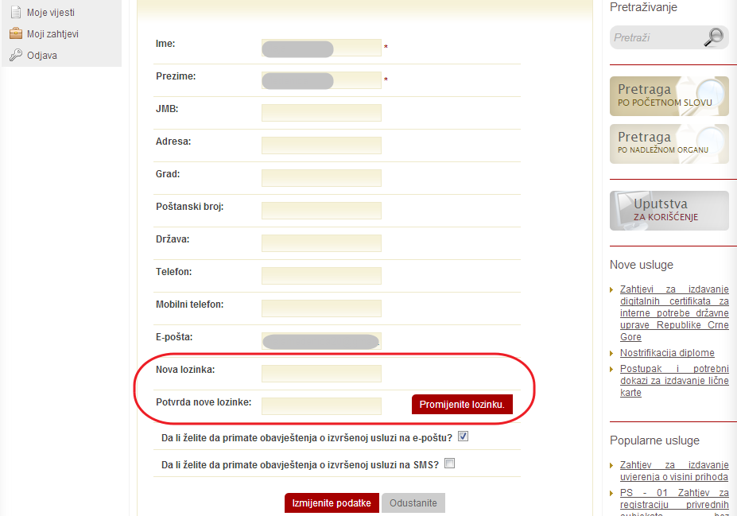

Na istoj stranici će biti ispisan status o promjeni lozinke.
